4.18 Visualizar Grupos de Áreas Funcionales

Vía de Acceso
En el Menú Principal del árbol del Sap Easy Access, ingrese por la opción Finanzas → Gestión Financiera → Control Presupuestario → Datos Maestros → Área Funcional → Grupo de Áreas Funcionales → Visualizar (Ver figura 4.18.1, Visualizar Grupo de Áreas Funcionales: Ruta).

Figura 4.18.1, Visualizar Grupo de Áreas Funcionales: Ruta
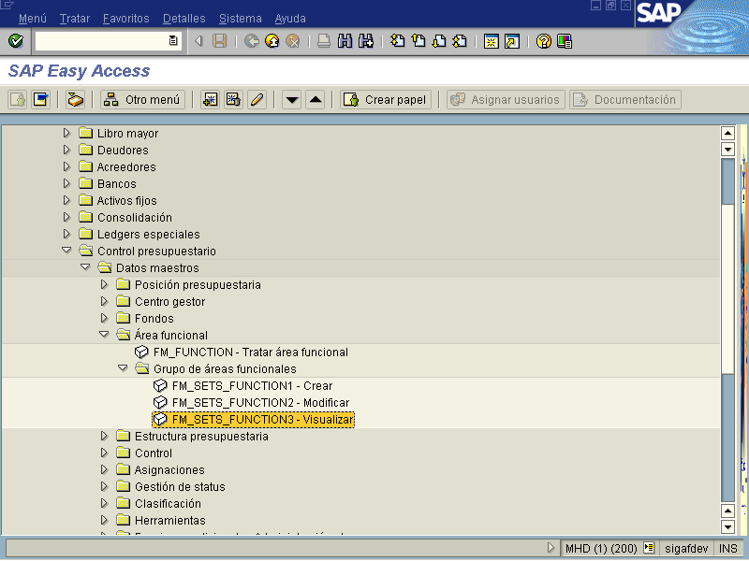

Objetivo
Este proceso permite visualizar la estructura de áreas funcionales. Con este gráfico es posible visualizar las áreas funcionales rápidamente.

Figura 4.18.2– Visualizar Grupos de Áreas Funcionales: Imagen Inicial
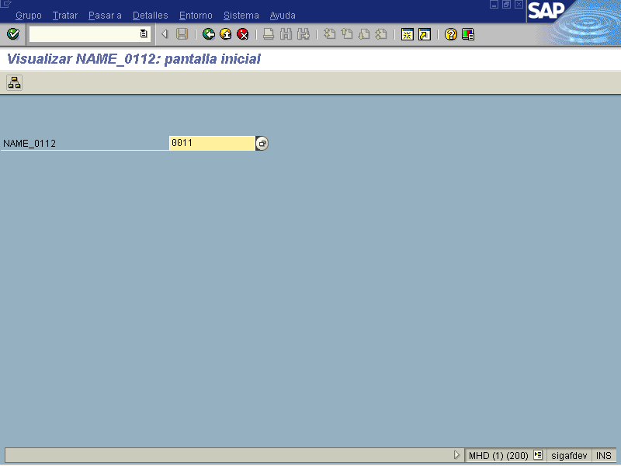

El sistema solicita se incluya el grupo de área funcional (1), con el fin de mostrar el gráfico, se puede presionar el match code (F4), donde muestra la pantalla para examinar el ámbito de selección que se desee.

Figura 4.18.3 Pantalla básica: Visualizar Grupos de Áreas Funcionales
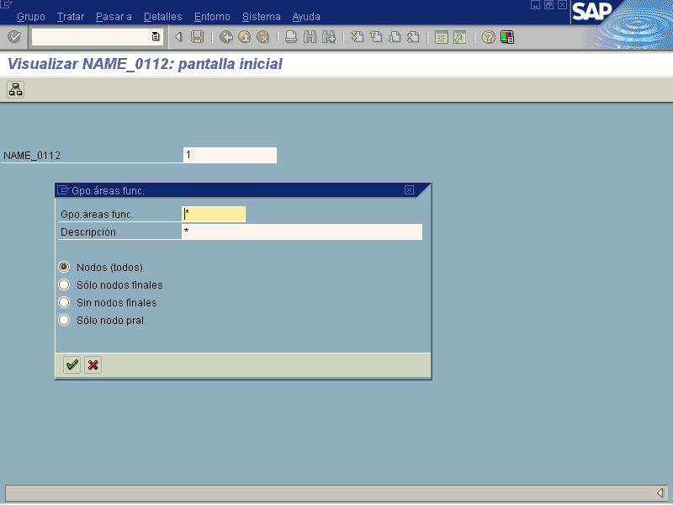

Una vez definido el criterio de selección, se presiona la tecla para visualizar la jerarquía definida y se muestra la siguiente pantalla

Figura 4.18.4– Visualizar Grupo de Áreas Funcionales
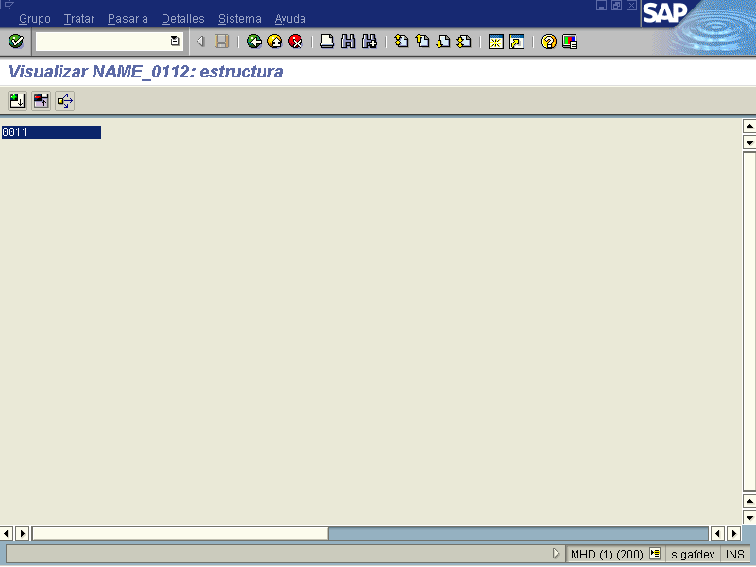

El sistema nos muestra una vista en la cual se presenta el gráfico de la jerarquía de grupo de áreas funcionales, representadas en cajas que pueden ser solamente visualizadas.

Botones de Funcionalidad

La vista presenta una serie de funciones adicionales para la clasificación y selección de los datos la cual se presenta a continuación.

Botones | Denominación
 | Al pulsar este botón permite desplegar las áreas funcionales.
 | Al pulsar este botón permite comprimir la jerarquía seleccionada totalmente .
 | Este botón permite visualizar exclusivamente e indicar a cuál grupo pertenece el área funcional. Usualmente aparecerá referenciado al grupo 000.

Una vez terminado el proceso de consulta se presiona la tecla y el sistema nos devolverá a la pantalla inicial.

